**Тема опыта:** «Развитие у детей дошкольного возраста чувства любви к своей Малой Родине и уважения к ней через региональный компонент»

**Автор опыта: Ермолина Елена Сергеевна, ГБДОУ НАО «Центр развития ребенка – детский сад «Сказка»**

**Раздел 1. Информация об опыте**

* 1. **Условия возникновения становления опыта**

Автор опыта работает в ГБДОУ НАО «Центр развития ребенка – детский сад «Сказка» г. Нарьян-Мара, Ненецкого автономного округа, представляет образовательную организацию для детей дошкольного возраста (от 1 до 7 лет).

В нашем детском саду функционирует 8 групп, которые посещают 171 ребенок. Воспитательно-образовательная работа в детском саду ведется в соответствии с основной общеобразовательной программой дошкольного образования ГБДОУ НАО «ЦРР – ДС «Сказка», разработанной на основе ФГОС ДО и Федеральной образовательной программы дошкольного образования, программы целостного, комплексного, интегративного подхода к воспитанию дошкольника как индивидуальности. Предметно-развивающая среда оснащается также в соответствии с данной программой.

В Федеральных государственных образовательных стандартах подчёркивается, что часть программы, которая формируется участниками образовательного процесса, должна отражать специфику национально-культурных условий, в которых происходит обучение, отмечается важная роль регионального компонента, который позволяет сохранять и развивать национальную культуру, воспитывать патриотов России и людей с высокой толерантностью.

Идея воспитания патриотизма, терпимости и гражданственности становится задачей государственной важности. Ключевым фактором в этом процессе является региональный компонент, который реализуется в дошкольной образовательной организации.

На протяжении долгих лет наш детский сад занимается разработкой и внедрением комплексных воспитательных программ, направленных на формирование нравственных ценностей у детей дошкольного возраста. Мы стремимся создавать комплексный подход, которые охватывают различные аспекты воспитания, способствуя гармоничному развитию личности ребенка.

Одной из основных задач, является воспитание любви к своей малой родине, формирование мировоззрения, национального самосознания и нравственно-патриотической позиции, которая проявляется через любовь к своей малой родине.

Знакомство дошкольников с родным городом и страной — это возможность узнать историю своего народа, познакомиться с культурой, обычаями и традициями.

Важно понимать, что дети воспринимают мир эмоционально, и чувство уважения к своему народу проявляется у них в восхищении. Именно это чувство нужно вызвать в процессе работы по ознакомлению дошкольников с родным городом и страной. Такие чувства не возникают после нескольких занятий, даже если они были очень удачными. Это результат длительного, систематического и целенаправленного воздействия на ребёнка.

Чувство Родины – это сложное и многогранное понятие, которое формируется у человека на протяжении всей жизни, но закладываются его основы в самом раннем детстве. Первые ростки патриотизма прорастают из глубокой эмоциональной связи с семьей. Мать, отец, бабушка, дедушка – это не просто слова, это фундамент, на котором строится первое понимание "своего" и "чужого". Ребенок испытывает к ним безусловную любовь, уверенность и защищенность, что формирует ощущение безопасности и принадлежности к определенному социальному кругу. Это ощущение затем распространяется на более широкий контекст – родной дом, улицу, город. Маленький человек, воспринимая мир через призму детских чувств, начинает осознавать свою причастность к окружающему пространству. Он восхищается красотой родной природы, интересуется историей своего дома и поселка, впитывает рассказы старших о прошлом. Даже незначительные на первый взгляд детали – запах бабушкиных пирогов, шум родного леса, вид знакомой улицы – оставляют глубокий след в детской памяти и формируют индивидуальное восприятие Родины. В этом формировании огромную роль играют народные сказки и легенды, передаваемые из поколения в поколение. Это не просто развлечения, а своеобразный код, зашифрованный в увлекательных историях. Сказки воспитывают основные нравственные ценности, заложенные в культурном коде народа: добро и зло, смелость и трусость, честность и предательство, дружба и вражда, трудолюбие и лень. Они показывают примеры героического поведения, отваги и самопожертвования во имя ближних и Родины. Образы сказочных героев, их поступки и результаты их действий – все это влияет на формирование нравственных ориентиров будущего гражданина. Сказки также передают специфические особенности культуры, традиции и обычаи, способствуя развитию чувства принадлежности к определенной этнической группе. Важно отметить, что эффективность этого процесса напрямую зависит от того, насколько родители и воспитатели активно вовлекают детей в освоение народного фольклора. Чтение сказок, просмотр мультфильмов, посещение музеев и театров – все это способствует более глубокому пониманию и усвоению культурных ценностей. Но формирование патриотизма – это не только восприятие красоты и знакомство со сказками. Это также понимание истории своей страны, ее достижений и трудностей, знакомство с выдающимися деятелями, которые вложили свой труд в развитие Родины. Это формирование гражданской позиции, ответственности за будущее своей страны и готовности защищать ее интересы. Процесс становления патриотических чувств является многоступенчатым и многогранным. Он требует активного участия как самих индивидуумов, так и общества в целом. Образовательные организации, семья, средства массовой информации – все они играют важную роль в воспитании гражданственности и любви к Родине. Понимание сложной и многогранной природы патриотизма позволяет создать более эффективные механизмы его формирования у подрастающего поколения.

«В воспитании всё должно основываться на личности воспитателя, потому что воспитательная сила исходит только от живого источника человеческой личности. Никакие уставы и программы, никакой искусственный организм заведения, как бы хитро он ни был создан, не может заменить личность в деле воспитания», — писал К. Д. Ушинский. Эти слова в полной мере относятся к воспитанию интереса и любви к родному городу и родной стране.

Информация, которую дети получили на занятии, должна стать для них стимулом к активной деятельности: они должны захотеть узнать больше о том, что им рассказали, изобразить на бумаге события, о которых шла речь, поделиться с мамой, папой.

Дошкольный период — это благоприятное время для того, чтобы познакомить ребёнка с культурой своего региона, пробудить в нём интерес к окружающему миру, к общему жизненному пространству, к местным историко-культурным и климатическим особенностям, к традициям, региональным особенностям своей социальной среды.

Для оценки уровня развития детей была проведена диагностика знаний детей о своём крае.

**1.2. Актуальность опыта**

Академик Д.С. Лихачёв подчёркивал: «Воспитание любви к родной земле, культуре, городу, языку — задача первостепенной важности, и нет нужды это доказывать. Но как воспитать эту любовь? Она начинается с малого — с любви к своей семье, к своему дому. Постепенно эта любовь к родному перерастает в любовь к своей стране, её истории, прошлому и настоящему, а затем — ко всему человечеству».

Исследования в области педагогики и психологии дошкольного возраста показывают, что именно в этот период закладываются основы личности, начинается формирование социокультурного опыта, формируется человек.

В процессе формирования патриотических чувств важно развивать познавательный интерес и любовь к Родине, её историческому и культурному наследию. Древняя мудрость гласит: «Тот, кто не знает своего прошлого, не знает ничего». Без знания своих корней, традиций своего народа невозможно воспитать полноценного человека, который будет любить своих родителей, свой дом, свою страну и с уважением относиться к другим народам.

В настоящее время существует противоречие между необходимостью формирования гражданской идентичности и патриотических чувств у старших дошкольников и недостаточной разработанностью системы патриотического воспитания в дошкольной организации.

Знание истории своего народа и основных элементов народной культуры позволяет сохранить связь поколений. Традиции, обычаи и обряды обеспечивают преемственность времён и поколений.

Как известно, полюбить можно только то, что знаешь. Если не рассказывать детям о жизни их предков в древности, то сложно воспитать в них чувство любви и уважения к своему народу.

С.А. Козлова отмечает, что «нельзя говорить о воспитании любви к Родине без предоставления детям определённых знаний о ней». [7]

Поэтому для воспитания любви к своему народу необходимо дать детям знания о том, как жили люди, что их окружало, какие у них были обычаи и что они ценили.

А. Ветохина в своей работе «Нравственно-патриотическое воспитание детей дошкольного возраста. Планирование и конспекты занятий. Методическое пособие для педагогов» пишет о том, что «Задача педагога — отобрать из массы впечатлений, получаемых ребенком, наиболее доступные ему: природа и мир животных дома (детского сада, родного края); труд людей, традиции, общественные события. Причем эпизоды, к которым привлекается внимание детей, должны быть яркими, образными, конкретными, вызывающими интерес. Поэтому, начиная работу по воспитанию любви к родному краю, педагог обязан сам его хорошо знать.» [4]

Действительно, успех в этой работе возможен только в том случае, если воспитатель сам знает историю жизни своего народа и любит свой народ. Он должен уметь отобрать те знания, которые будут доступны детям дошкольного возраста и вызовут у них чувство восхищения и гордости.

Представления дошкольников о своём городе и стране формируются на основе полученных знаний. Восприятие исторического материала дошкольниками имеет свои особенности. Поскольку дошкольники впервые узнают о своём городе и стране, очень важно, чтобы полученная информация затронула не только их разум, но и душу. С.А. Козлова подчёркивает, что знания, которые воспитатель сообщает детям, должны быть эмоциональными и вызывать эмоции. Главное назначение таких знаний — влиять на формирующееся мировоззрение, мироощущение и активное отношение к своему народу и истории. [7]

**1.3. Ведущая педагогическая идея**

Ведущая педагогическая идея заключается в создании системы по формированию у воспитанников любви к родному краю, традициям коренного населения.

В процессе работы мы учитываем непрерывность образовательных программ, вовлекаем семью в этот процесс, используем активные методы обучения и опираемся на индивидуальные особенности каждого ребёнка.

**1.4 Длительность работы над опытом**

Работа над опытом велась в течение трех лет: с сентября 2021 года по май 2024 года.

1 этап – начальный. Подбор диагностического материала и выявление уровня знаний детей по данной теме.

2 этап – основной (формирующий).

Апробация методик формирования у детей дошкольного возраста знаний о родном крае

3 этап – заключительный (контрольный). Становление опыта, оценка результатов.

**1.5. Диапазон опыта**

Диапазон представленного опыта – система работы педагогов и родителей по формированию патриотического воспитания дошкольников через ознакомление с природой родного края, растительным, животным миром, традициями коренного населения на занятиях и в свободной, самостоятельной деятельности.

**1.6. Теоретическая база опыта**

Проблема воспитания патриотизма — одна из самых актуальных в современном мире. Она затрагивает все аспекты жизни человека и является неотъемлемой частью его бытия.

В Российской педагогической энциклопедии патриотизм определяется как социально-политический и нравственный принцип, который выражается в любви к Родине, заботе о её интересах и готовности защищать её от врагов. Патриотизм проявляется в чувстве гордости за достижения страны, горечи за её неудачи и беды, уважении к историческому прошлому народа и бережном отношении к народной памяти и традициям.

Вопросы патриотического воспитания освещены в программах, направленных на приобщение детей к истокам русской народной культуры. Например, программа «Знакомство детей с русским народным творчеством» Л.С. Куприной, Т.А. Будариной и других авторов, а также программа «Наследие» М.Ю. Новицкой и Е.В. Соловьёвой, которые знакомят детей с традиционной культурой России. Среди серьёзных научных исследований можно выделить работу Л.В. Кокуевой «Воспитание патриотизма у детей старшего дошкольного возраста». Автор на основе педагогической практики даёт теоретическое обоснование и методическое обеспечение использования краеведческого материала, определяет содержание основных понятий, целей и задач современной дошкольной образовательной организации в этой области.

Патриотическое воспитание дошкольников включает в себя не только любовь к родному дому, семье, детскому саду, городу, природе, культурному наследию своего народа и толерантное отношение к представителям других национальностей, но и уважение к человеку-труженику и результатам его труда, родной земле, защитникам Отечества, государственной символике, традициям государства и общенародным праздникам.

В дошкольном возрасте приоритетной задачей является воспитание у детей любви и привязанности к родному дому, семье и матери, которая является хранительницей семейного очага. Сегодня необходимо активизировать работу в этом направлении и сделать её более содержательной.

Психологи утверждают, что у дошкольников нужно формировать эмоционально насыщенный образ родного дома. Отечественные авторы, такие как Е.П. Белинская и Т.Г. Стефаненко, считают, что чувство национальной принадлежности у детей начинает формироваться задолго до того, как они идут в школу. [3]

В.О. Ключевский отмечал, что если лишить человека накопленного опыта и традиций, то он забудет всё, чему его учили, и ему придётся начинать всё заново. Нельзя познать культуру других народов, не зная своей собственной.

Забывая культуру и историю своего народа, мы теряем связь с глубинной исторической памятью. Е.С. Троицкий утверждал, что если великие ценности славянской цивилизации и культуры не будут востребованы, то это станет огромной потерей не только для славян, но и для всего человечества.

По мнению С. Е. Маркушина, патриотическое воспитание ребенка — сложный педагогический процесс. Для построения последнего важно учитывать возрастные особенности детей на каждом этапе работы. Правильный выбор методов, средств повышает познавательную активность, эмоциональность восприятия, что корректирует формирующиеся у детей представления о Родине, координирует разные виды деятельности. Средствами патриотического воспитания являются окружающая мезосреда, художественная литература и искусство, фольклор, практическая деятельность. В период дошкольного детства начинают развиваться те чувства, черты характера, которые незримо уже связывают его со своим народом, своей страной. Корни этого влияния — в языке народа, в народных песнях, музыке, играх, игрушках, впечатлениях о природе родного края, о труде, быте, нравах и обычаях людей, среди которых он живет. Под патриотическим воспитанием детей мы понимаем взаимодействие взрослого и детей в совместной деятельности и общении, которое направлено на раскрытие и формирование в ребенке общечеловеческих нравственных качеств личности, приобщение к истокам национальной и региональной культуры, природе родного края, воспитание эмоционально — действенного отношения, чувства сопричастности, привязанности к окружающим. [8].

*Цель работы -* Разработка программного и методического обеспечения для формирования у детей дошкольного возраста чувства любви к Родине и основ гражданской позиции через изучение материалов о своей малой родине.

Итоги исследования и сведения, полученные в ходе эксперимента, демонстрируют, что дети способны глубоко понимать свою родословную, принимать участие в традиционных, национальных играх и экскурсиях, обсуждениях истории родного города. Это помогает им развивать свои интеллектуальные способности и повышать уверенность в себе.

**1.7. Новизна опыта**

Новизна опыта заключается в создании организационно-педагогических условий патриотического воспитания дошкольного возраста при использовании краеведческого материала через соответствующее программно-методическое, дидактическое, диагностическое обеспечение, НОД (Непосредственно образовательная деятельность) с элементами родного края; театрализованная деятельность, подвижные национальные игры.

**Раздел II.Технология опыта**

Для того чтобы познакомить детей с их родным городом, фольклором автор начинает с подбора соответствующих материалов: книг, пособий и наглядных материалов. Эти материалы подбираются с учётом возраста детей.

В начале учебного года автор составляет перспективный план, в который включены различные виды деятельности: познавательные беседы, рассматривание картин и фотографий природы нашего края, животных севера, растений, кустарников, ягод, грибов, достопримечательностей и памятников города, округа, чтение ненецких сказок, знакомство с ненецкими поэтами, национальным колоритом, фольклором, символикой округа, города, сюжетно-ролевые игры, подвижные игры, экскурсии и другие мероприятия.

Полученные знания мы закрепляем в свободной деятельности, используя различные виды творчества: рисование, лепку, аппликацию, конструирование и ручной труд. Также мы применяем эти знания в повседневной жизни, например, во время физминуток и пальчиковых игр, а также на прогулках, где проводим подвижные игры.

В начале учебного года в группе оформляется уголок родного края **(Приложение 1)**

В центре уголка стоит небольшой макет чума: внутри есть печка, сделанная из пластилина, латы-полы, сделанные из дерева, сам чум покрыт покрышкой-нюком, сшитый из сукна. Покрытие чума украшено ненецким орнаментом. Около чума стоят оленевод с чумработницей, одеты в национальную одежду, которая сшита из ткани и сукна. Нарты деревянные, украшены красной тесьмой, что придает нарядный вид. Около чума лежит собачка лайка. Стоят три оленя разных размеров, выполненные из искусственного меха. Уголок оформлен ненецким орнаментам: «Локоть лисицы», «Рога оленя». Также на эстампах оформление времен года в тундре. Отдельно размещаются изображения животного и растительного мира тундры. Есть изделия из бисера: это головной убор-судор, куклы из утиного клюва «нухуко».

В уголке родного края находится природный материал, который постоянно пополняется: мох, ягель, шишки, речные камушки, листья, ракушки.

Уголок богат литературой, рассказывающей об округе, городе, родной природе; о поэтах нашего края, журнал «Слово тундры», детский журнал «Пунушка».

В группе проводятся выставки, в которых родители принимают активное участие «Дары осени» (поделки из природного материала) (**Приложение 2)**, «Родной округ».

При ознакомлении детей с родным краем, родным городом, фольклором, необходимо знакомить детей с природой северного края, народными промыслами (оленеводство, рыболовство), бытом и традициями коренного населения, родным городом, его достопримечательностями, постепенно расширяя и обогащая знания детей.

Автором создан чемодан сказок народов севера. В «чемоданчике» представлены три сказки: ненецкая сказка «Кукушка», «Айога», «Девушка и Луна». Персонажи к сказкам сшиты из сукна. **(Приложение 3)**

При участии детей была поставлена ненецкая сказка «Кукушка», дети с большим удовольствием исполняли роли. Костюмы и атрибуты для постановки сказки предоставили родители**. (Приложение 4)**

Комплексно-тематический подход предполагает использование разнообразных заданий, направленных на решение нескольких задач. Также в процессе обучения чередуются различные виды деятельности, что способствует активизации разных видов восприятия информации: зрительного, слухового, тактильного и пространственного.

**Подготовительный этап**

С детьми 1. Проведение диагностики по родному краю.

2 Реализация запланированных мероприятий.

3. Перспективное планирование.

С родителями 1. Опрос родителей

2. Подготовка информации для родителей.

**Практический этап**

1. Целевые экскурсии по городу, по улицам города.
2. Целевые прогулки в лес.
3. Экскурсии к памятным местам.
4. Экскурсия к аллеям берез (по сезонам).
5. Экскурсия по участку детского сада.
6. Посещения Краеведческого музея.
7. Посещения выставочного зала.
8. Экскурсия в Пустозерский дом-музей.
9. Экскурсия в библиотеку.
10. Виртуальная экскурсия в прошлое.

Создание тематических альбомов: «Мой округ» (**Приложение 5)**, «Мой родной город» **(Приложение 6),** «Мой край» **(Приложение 7),** «Животный мир» **(Приложение 8)**, «Об олене», «О собаке», «День оленевода» «Природа нашего края» **(Приложение 9),** «Растения округа», «Деревья», «Птицы» **(Приложение 10),** «Грибы», «Ягоды», «Кустарники», «Рыбы» (**Приложение 11)**, «Народы России» (**Приложение 12),** «Ненецкий орнамент» (**Приложение 13),** «Изделия из меха» **(Приложение 14),** «Мастера НАО», «Лекарственные растения тундры», «Игры народов Севера».

**Оценочный этап.**

С детьми 1. Провести диагностику по родному краю.

2. Отследить прогресс в освоении детьми знаний и навыков, связанных с изучением родного края.

С родителями 1. Анкетирование родителей. Ознакомление с результатами диагностики.

**Индивидуальная работа с детьми.**

По итогам диагностики некоторые дети продемонстрировали недостаточный уровень знаний по теме «Мой край». Для этих детей будет разработан план работы, направленный на повышение уровня знаний в этой области на протяжении года.

Для всех детей группы будут организованы различные виды деятельности: подвижные игры, занятия, сюжетно-ролевые, дидактические и развивающие игры, прогулки, экскурсии, выставки детских работ. Кроме того, будет проводиться индивидуальная работа с детьми.

Дети с низким и средним уровнем знаний будут получать более углублённую индивидуальную работу.

**Предметно-развивающая среда.**

Краеведение, изучение государственной и региональной символики, а также родного края — вот основные направления деятельности.

1. «Вся семья вместе - и душа на месте»-создание фотоальбома
2. «Хорошо у нас в саду!»- познакомить детей с историей детского сада.
3. «Родной город» – иллюстрации, фотоматериалы, тематические папки на темы: «История возникновения города» **(Приложение 15),** «Наука, образование, культура», «Знаменитые земляки», «Промышленность и сельское хозяйство», «Достопримечательности», «Архитектура», «Спорт», подбор стихов о городе и округе, карта города, символика города (флаг, герб).
4. «Национальная культура и традиции»- иллюстрации народов мира, иллюстрации народов севера, создание альбома многонационального города.
5. Художественная литература и дидактические игры по темам.

Приобщение к истокам национальной культуры. Тематические папки, например, «Знай и люби свой край» **(Приложение 16),** предметы декоративно-прикладного искусства, куклы в национальных костюмах, панно, макеты жилищ (чум), художественная культура по ненецкому фольклору (песни, сказки, пословицы, поговорки, национальные игры).

1. Обучающие игры по различным темам, произведения художественной литературы, рисунки, тематические сборники.

Ознакомление детей с родным краем включает в себя использование таких методов, как моделирование и конструирование.

Моделирование подразумевает использование различных схем и карточек.

Конструирование включает в себя выполнение заданий.

Чтобы убедиться в том, что знания и чувства прочно усвоены, необходимо их повторение. С. А. Козлова выделяет три способа организации повторения при знакомстве детей с их родным городом и страной. [7]

Первый способ — прямое повторение. Дети повторяют то, что им рассказал воспитатель. Это не способствует творческому подходу к изучаемому материалу, поэтому его следует использовать вместе с другими методами.

В процессе знакомства детей с родным городом и страной активно применяется художественная литература и произведения устного народного творчества. Это связано с тем, что в раннем возрасте у детей начинает формироваться интерес к книгам, важно поддерживать этот интерес. Книги помогают решать задачи как интеллектуального, так и нравственного развития.

При использовании художественной литературы воспитатель должен учитывать, что дети дошкольного возраста являются слушателями, а не читателями. Поэтому влияние этого инструмента во многом зависит от того, как взрослые будут выбирать книги и как их будут читать.

**Раздел III. Результативность опыта**

В среднем возрасте дети усвоили первые сведения об особенностях времён года на севере (холодная зима, короткое лето). Знают деревья (ель, берёза), ягоды (морошка, брусника). Дети имеют первоначальные знания о животных (олень, медведь, песец, волк, лиса, заяц). Познакомлены с жилищем ненцев, северной одеждой, обувью и подвижными играми.

В старшем дошкольном возрасте дети имеют представления о характерных особенностях времён года на севере, об особенностях зимнего дня на севере (короткий день, полярная ночь). У детей расширены и углублены представления о растительности севера, о разнообразии животного мира. Имеют достаточные знания об истории национальной культуры и её традициях.

**Сравнительная диаграмма уровня сформированности знаний детей по теме «Родной край»**

Средняя группа 2021-2022 учебный год.

Старшая группа 2022-2023 учебный год

Подготовительная группа 2023-2024 учебный год

В процессе диагностики, которая проводилась с 2021 по 2024 учебный год, была отмечена положительная динамика в развитии детей в области знаний о своём крае. Это подтверждают результаты исследования.

Главный результат деятельности в том, что у детей сформировались знания и умения по данной теме.

**Библиография.**

1. **Алешина, Н.В.**   Знакомство дошкольников с родным городом и страной : (патриотическое воспитание) : конспекты занятий / Н. В. Алешина. – Москва : УЦ "Перспектива", 2011. – 294с.

2. **Астахова, И.Н**, Карпович, Н.Н. Диагностический материал по патриотическому воспитанию дошкольников. – Тимашевск , 2023. – 28 с.

3. **Белинская, Е.П**. Этническая социализация подростка — Белинская Е.П. : Московский психолого-социальный институт ; Воронеж : НПО «МОДЭК», 2000. - 208 с.

4. **Ветохина,**  А.Я., Дмитренко 3. С., Жигналь Е. Н., Краснощекова Г. В., Подопригора С. П., Полынова В. К., Савельева О. В. Нравственно-патриотическое воспитание детей дошкольного возраста. Планирование и конспекты занятий. / Методическое пособие для педагогов. — СПб. : «ООО ИЗДАТЕЛЬСТВО «ДЕТСТВО-ПРЕСС», 2017 — 192 с.

5. **Вербов, Г.Д.** Ненця хобцоко' = Ненецкие загадки / Г. Д. Вербов ; под редакцией Н.М. Терещенко ; обложка и рисунки художницы В. М. Фирсовой. - Репринтное издание 1947 года. – Москва : Буки Веди, 2020. - 32 с.

6. **Канюкова, Р. И** Традиционная ненецкая одежда : [альбом] / Этно-культурный центр Ненецкого автономного округа ; [сост. Канюкова Р. И., Михайлова А. Ф., Кауц Ф. С. ; ред. Канюкова Р. И.]. - Нарьян-Мар : Этно-культурный центр НАО, 2000. - 50 с.

7. **Козлова, С.А**. Теория и методика ознакомления дошкольников с социальной действительностью : Учеб. пособие для студ. сред. пед. учеб. заведений. - М. : Издательский центр «Академия», 1998. - 160 с.

8.**Кондукторова, Н.В.** Исторические взгляды и современные подходы патриотического воспитания дошкольников / Н.В. Кондукторова. – текст : непосредственный // вопросы дошкольной педагогики.- 2017.- №1(7).- с.3-7.

9. **Корепанов, В.К.** Солнце над тундрой : Ненецкий автономный округ / авт. текста В.К. Корепанов, ред. М.Е. Зархина. - М. : Советская Россия, 1979. - 143 с.

10. **Князева, О. Л.** Приобщение детей к истокам русской народной культуры / О. Л. Князева, М. Д. Маханева. – Санкт-Петербург : Детство - Пресс, 2012. – 304 с.

11. **Окотэтто, Е. Н.** Ненецкие подвижные игры в детском саду : Пособие для воспитателей дет. садов Ямала / Е. Н. Окотэтто. - СПб. : Просвещение, 2002 (ОАО Полигр. предприятие ). - 74 с.

12. **Пичков, А. И**. Родимый край : стихи / [сост. А. И. Пичков, П. А. Явтысый ; пер. с ненец. А. И. Пичков ; рис. С. В. Тайбарей]. - Нарьян-Мар : НО ИУУ, 2000. - 21 с.

13.**Щербакова, А.М**. Ненэця' вадако' [Ненецкие сказки] /А.М. Щербакова ; ред. А. В. Алмазова ; худож. В. А. Синани. – Ленинград : Учпедгиз, 1960. - 88 с.

14.**Явтысый, П.А.** Зов морошковой земли : стихи и рассказы [для младшего школьного возраста] / Прокопий Явтысый ; [пер. с ненец. В. Гордеева ; худож. Д. Утенков]. – Москва : Детская литература, 1989. - 111 с.

Приложение1. Приложение 2

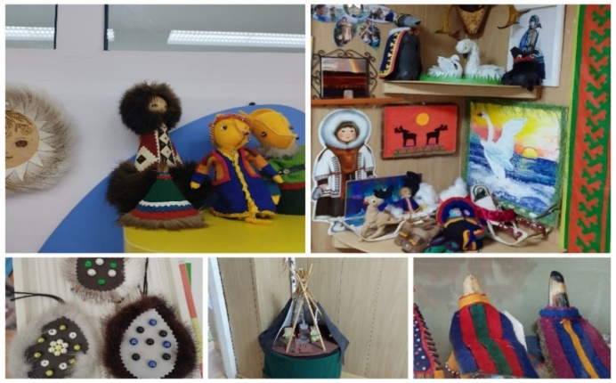 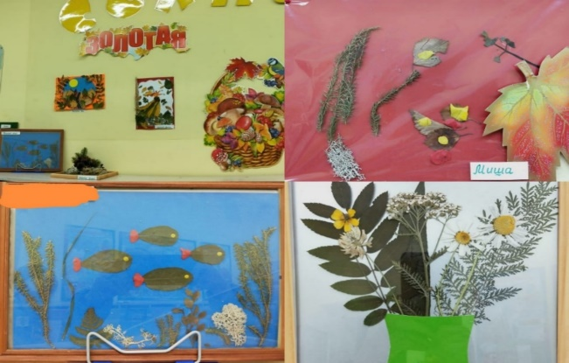

Приложение 3 Приложение 4

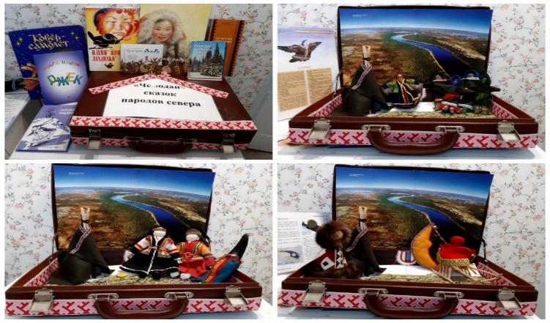 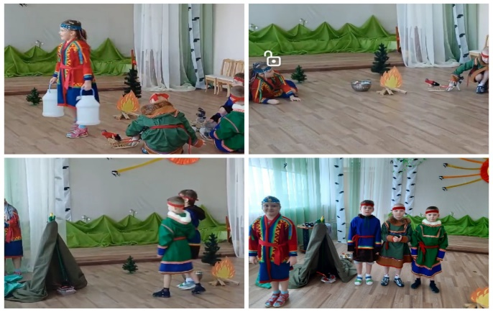

Приложение 5 Приложение 6

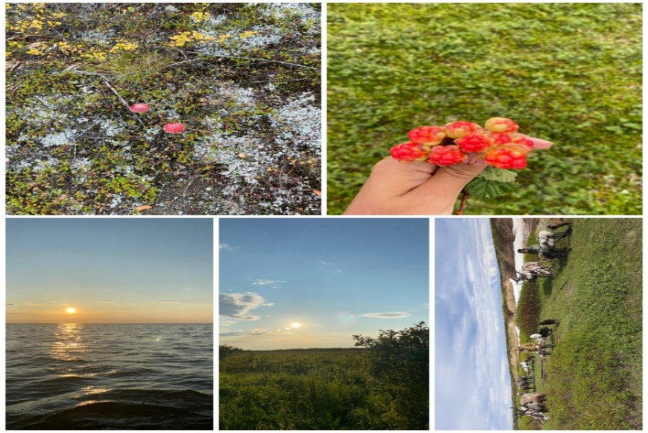 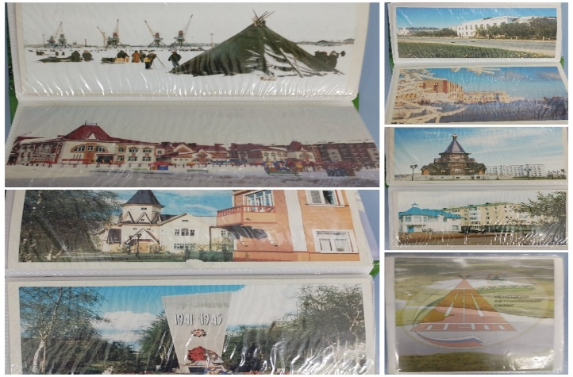

Приложение 7 Приложение 8

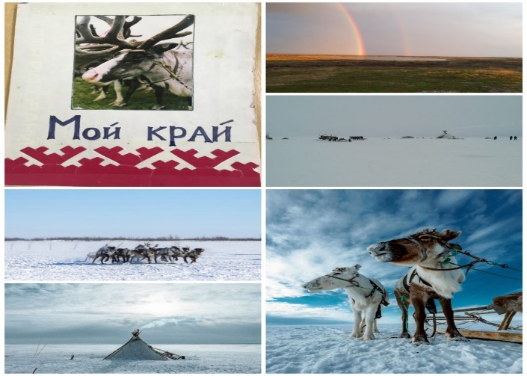 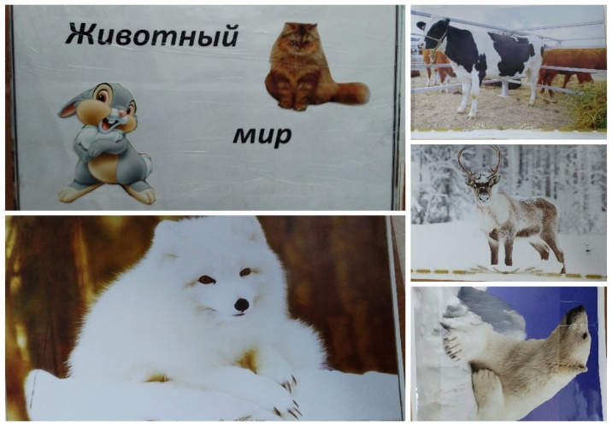

Приложение 9 Приложение 10

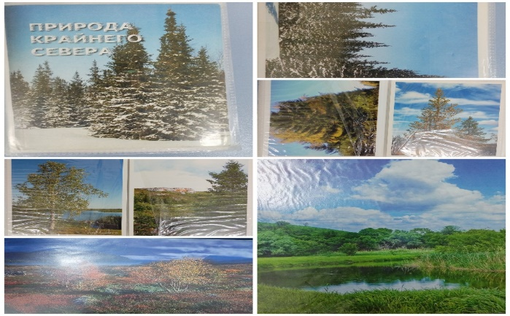 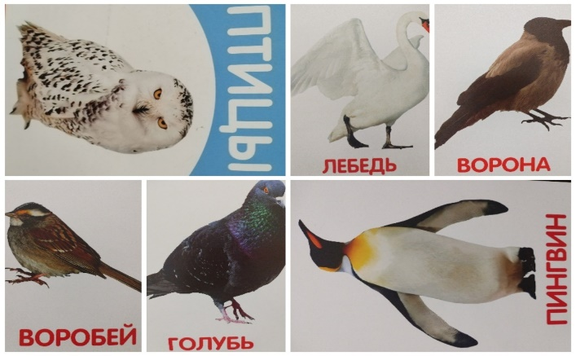

Приложение 11 Приложение 12

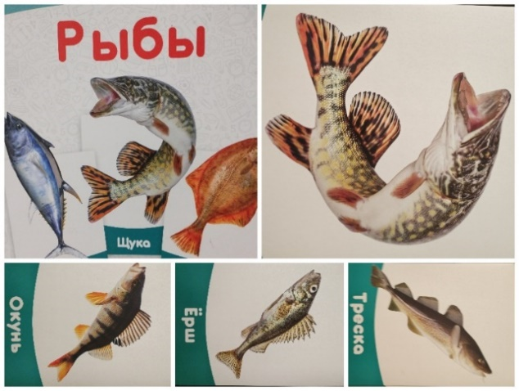 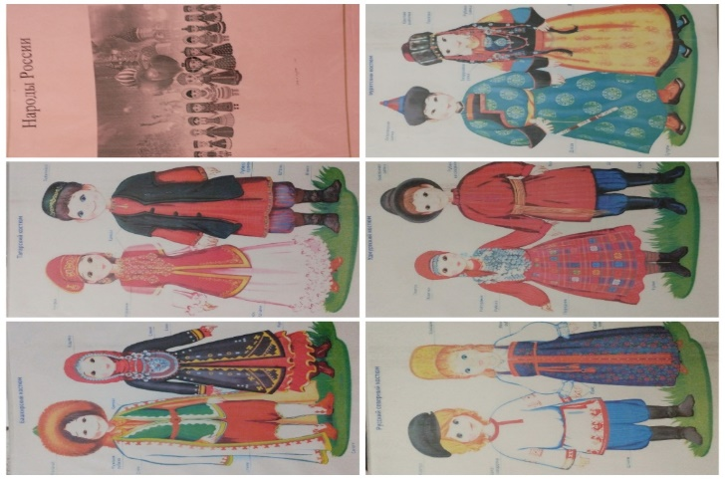

Приложение 13 Приложение 14

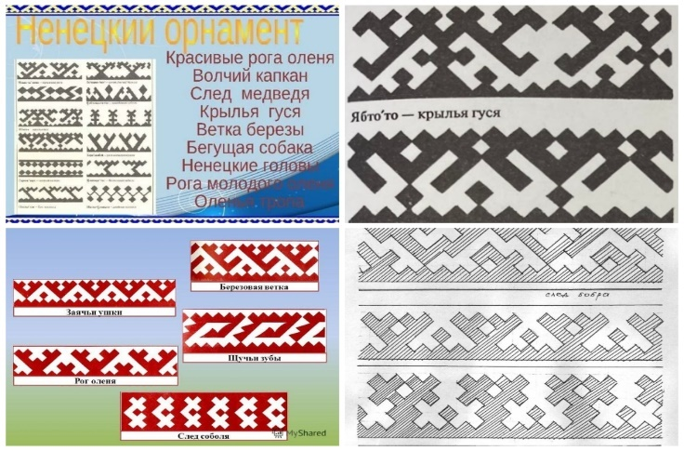 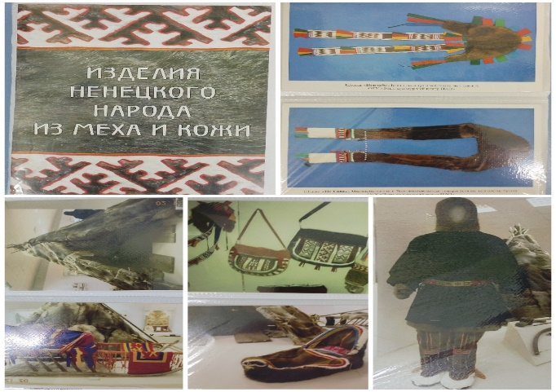

Приложение 15 Приложение 16

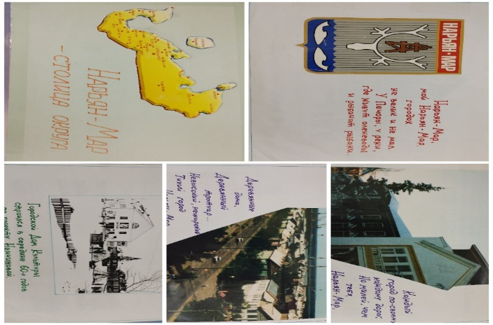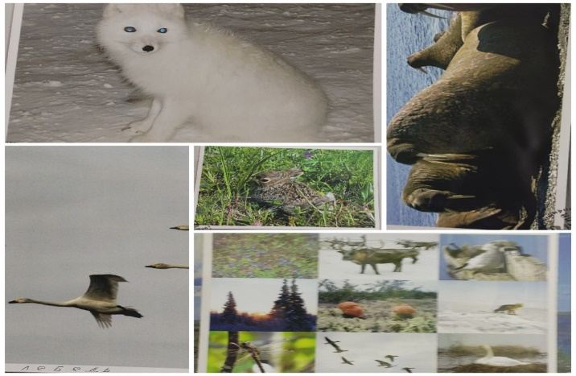

**Система работы при ознакомлении дошкольников с родным краем.**

**Средняя группа**

|  |  |  |
| --- | --- | --- |
| Месяц | Название и цель | Описание |
| Сентябрь | 1.Беседа «Лето».  Цель: дать представление об особенностях лета нашего края (короткое)  2.«Ягоды морошка, голубика»  Цель: продолжать знакомить с северной ягодой. Научить различать их по внешнему виду.  Чтение стихотворения «За морошкой» (В. Ледков)  Цель: закреплять знания о ягоде морошке, развивать интерес к художественному слову.  Рисование «Северные ягоды»  Цель: Закреплять и уточнять представления детей о ягоде– морошке. Совершенствовать умение создавать декоративную композицию на силуэте предметов.   1. 3.Прогулка «Территория детского сада».   Цель: знакомить детей с участками детского сада, огородом, спортивной площадкой; воспитывать желание поддерживать порядок на участках, бережно относиться к оборудованию участков, ухаживать за растениями.  4.Целевая прогулка «Дома на нашей улице»  Цель: продолжать знакомить детей с историей жилища, с видами домов, расширять знания детей о своей «малой родине», улицах, жилых домах, общественных зданиях, их назначении; развивать память, мышление, речь, внимание; воспитывать любовь к своей малой Родине.   1. Выставка поделок из природного материала «Дары осени».   Цель: приобщить детей к миру прекрасного, научить их восторгаться причудливой красотой различных растений, осенних листьев,  совершенствовать устойчивый интерес к работе с природным материалом; воспитывать любовь к природе, бережное отношение к ней; | Рассказать о приметах лета, отметить, что оно короткое.  Беседа «Ягоды морошка, голубика» Рассказ о северных ягодах (морошка, голубика) о месте произрастания этих ягод, их пользе. Также можно предложить детям рассмотреть иллюстрации с изображением морошки и голубики и сравнить их внешний вид. |
| Октябрь | 1.Беседа «Дикие животные»  Цель: дать первоначальное представление о диких животных (живут в лесу). Учить называть отличительные особенности внешнего вида.  Рисование «Дикие животные»  Чтение ненецкой сказки «Храбрый медведь»  Цель: Продолжать учить внимательно, слушать взрослого и отвечать на вопросы.  Подвижная игра «У медведя на бору»  Цель: развивать внимание и бег в рассыпную.  Беседа «Моя семья»  Цель: беседовать с детьми о членах семьи, учить называть их имена, вызвать интерес к своим близким. | Рассказать о диких животных, которые живут в лесу (белка, лиса, волк, медведь, заяц). Объяснить, почему их называют дикими: они сами о себе заботятся. Учить называть отличительные особенности диких животных (длинные уши, короткий хвост у зайца; коричневая окраска у медведя; маленькие острые уши, большой пушистый хвост, рыжая окраска у лисы). Познакомить с некоторыми сведениями об условиях жизни и особенностях поведения (живут в лесу; заяц скачет, ест траву; лиса бегает, ловит мышей; медведь ходит, ищет ягоды, мёд). |
| **Ноябрь** | 1.Беседа «Знакомство с северным народом – ненцами»  Цель: познакомить детей с коренным народом Севера-ненцами (через кукол) с отличительными особенностями северного народа (жилище –чум).  2.«Зимующие птицы»  Цель: дать первоначальное представление о зимующих птицах. Учить различать их по внешнему виду.  3.Чтение ненецкой сказки «Воробей и мышь»  Цель: развивать внимание, умение слушать взрослого.  4.Беседа «Деревья нашего края (ель, береза, кустарники)»  Цель: знакомить с отдельными типичными для Севера деревьями и кустарниками. | Педагог рассказывает о ненецком народе, который живет на Крайнем Севере. Ненцы ведут кочевой образ жизни, кочуют по всему северу вместе со своими оленями.  Рассматривание иллюстраций.  Воспитатель рассказывает о том, что с наступлением холодов некоторые птицы улетают в тёплые края, а другие остаются зимовать в родных краях.  Воспитатель показывает картинки с их изображением и спрашивает, что общего у всех птиц (туловище, голова, крылья, лапки). Затем дети называют отличия (размер, окраска, форма частей тела). Рассказ о том, чем питаются зимующие птицы. Воспитатель объясняет, что разные птицы едят разные виды корма: воробьи любят зёрнышки и хлебные крошки, синицы — зёрнышки и хлебные крошки, а любимое их лакомство — сало, снегири едят семена и ягоды, а вороны — очистки и остатки пищи. |
| **Декабрь** | 1. Беседа «Национальное северное жилище – чум» **(Приложение 17)**  Цель: дать детям первое представление о национальном северном жилище (чуме).  2.Беседа «Зима»  Цель: учить замечать особенности времен года на Севере – холодная зима, полярная ночь.  Чтение стихотворения Л. Сядейская  «Зима-проказница»  3.Аппликация «Северное сияние»  Цель: знакомить с явлением полярной ночи, учить аккуратно наклеивать полоски бумаги, сочетать их по цвету.  4.Подвижная игра «Загон» | Рассказ воспитателя о чуме:  Из чего строят чум. Как ставят чум.  Что находится внутри чума (справа и слева от входа делают спальные места — сначала кладут лапник (еловые ветки), затем доски, на них плетёные из травы или тростника коврики — циновки, потом шкуры оленя. В центре чума устанавливают печь, которая отапливает жилище. Возле печи находится посуда — котлы, чайник, вёдра с водой. В изголовье спального места кладут мешки с одеждой, узорные подушки.  Почему чум — уникальное жилище кочевых народов севера (его можно быстро разобрать, перевезти и установить на новом месте).  Воспитатель рассказывает, что Северный полюс — это ледяная пустыня. Океан в этом месте покрыт льдом, толщина которого равна высоте трёхэтажного дома.  Особенности зимы. Зимой здесь часто бушуют метели, свирепствуют морозы. Температура опускается до -60 градусов.  Полярная ночь. Солнце долго не показывается над линией горизонта. Несколько месяцев день и ночь темно. Только бледный свет звёзд да луны, а иногда полярного сияния, освещает бескрайние снежные просторы.  Северное сияние. В период полярной ночи на небе можно увидеть северное сияние — тёмное синее небо часами переливается разноцветными огнями.  Полярный день. На смену длинной ночи приходит полярный день: круглые сутки светло. Солнце совсем не скрывается за линией горизонта, но поднимается невысоко, его лучи мало нагревают поверхность, покрытую льдом и снегом. |
| **Январь** | 1. Беседа «Северная одежда (малица, рукавицы)  Цель: продолжать знакомить с одеждой ненцев в тундре – малица (внешний вид, материал, назначение) [6]  2.Дикие животные «Волк, лиса, заяц»  Цель: продолжать знакомить детей с отдельными животными Севера, с характерными особенностями их внешнего вида и некоторыми повадками.  Чтение стихотворения А. Пичкова «Хитрит лиса…»  Цель: продолжать знакомить детей со стихами ненецких поэтов.  3.Подвижная игра «Хитрая лиса»  Цель: развивать внимание, бег, ловкость. | Рассказ о внешнем виде: малица — длинная глухая одежда из оленьих шкур, сшитая мехом внутрь, с пришивным капюшоном и рукавицами. Двойной капюшон и широкую полосу, пришитую по подолу, делали мехом наружу.  Материал: вместо ниток используют специально подготовленные жилы.  Назначение: одежда согревает и охраняет от сильных морозов и ветров.  Чтобы предохранить малицу от сырости и солнца, сверху на неё одевают маличную рубашку. У мужчин она из плотной одного цвета ткани, а у женщин — яркие, из цветной плотной ткани.  В морозы и пургу поверх малицы ненцы одевают совик. Совики бывают летние и зимние, их шьют из тёплого сукна. |
| **Февраль** | 1. Беседа «Северная обувь (пимы)»  Цель: продолжать знакомить с северной обувью – пимы (внешний вид, материал, назначение).  2.Слушание детских ненецких песен.  Цель: Продолжать развивать интерес к фольклору ненецкого народа.  3.Чтение сказки «Айога» Цель: продолжать знакомить детей с фольклором народов севера. [13]  4.Подвижная игра «Ярколава» Цель: развивать ловкость, меткость. | Рассказ воспитателя:  Пимы — самая распространённая и популярная разновидность зимней обуви северян.  Их делают вручную из шкуры оленя, взятой с нижней части его ног. Шьют пимы мехом наружу так, чтобы ворс был направлен вниз. Эта особенность позволяет защитить ноги от промокания. Главная особенность пим — они очень тёплые (могут выдерживать температуры до -50 градусов). Оленья шкура (камус) позволяет ногам «дышать». Эта северная обувь очень прочная, износостойкая и долговечная. Качественные натуральные пимы можно носить более 10 сезонов, при необходимости сменяя лишь подошву. |
| **Март** | 1.Беседа «Оленеводство. Рыболовство».  Цель: продолжать знакомить с типичными северными промыслами и способах передвижения людей на Севере (оленья упряжка, лодки, снегоходы).  2.Беседа «Олень» (рассказ, рассматривание иллюстраций)  Цель: знакомить с характерными особенностями внешнего вида и некоторыми повадками: добывает ягель копытом из-под снега и др.  Чтение стихотворения «Олень» А. Пичкова.  Цель: продолжать учить детей слушать внимательно взрослого, развивать интерес к художественному слову.  3.Подвижная игра «Поймай оленя»  Цель: продолжать знакомить детей с подвижными национальными играми, развивать ловкость, меткость. | Рассказ воспитателя: Основное занятие жителей Севера — оленеводство, рыболовство, охота.  Оленей запрягают в сани — нарты, которые перевозят груз. Погонщик упряжной нарты называется каюр. Зимой основной корм северного оленя — лишайник ягель.  Мужчины ловят рыбу и ходят на охоту, занимаются оленеводством. Женщины поддерживают огонь в чуме, готовят еду, занимаются сбором ягод и рукоделием. |
| **Апрель** | 1.Чтение стихов ненецких поэтов – В. Ледкова, А. Пичкова, П. Явтысого.  Цель: знакомить детей с творчеством ненецких поэтов. [ 12], [14]  2. Знакомство с ненецкими загадками.  Цель: Продолжать развивать интерес к ненецкому фольклору. [5]  3. Слушание песен на ненецком языке.  Цель: развивать у детей чувство ритма, выполнять свои движения в соответствии с текстом.  4.Подвижная игра «Охотники и волки»  Цель: развивать силу, ловкость, чувство товарищества. |  |
| **Май** | 1.Беседа «Весна в тундре»  Цель: Продолжать закреплять знания детей о приметах весны.  2.Чтение «Снегирь и мышонок» (ненецкая сказка)  Цель: Продолжать учить внимательно, слушать взрослого, отвечать на вопросы по содержания.  3.Беседа растительный мир  Цель: продолжать знакомить детей с растительным миром округа.  4.Подвижная игра «Куропатки и охотники»  Цель: развивать внимание, ловкость, бег, меткость. | Некоторые вопросы, которые включены в беседу: По каким признакам можно узнать, что пришла весна? (солнце выше поднимается и уже греет, тает снег, капает с крыш, сосульки, ручейки и лужи)?  Какая весна в тундре: долгая или быстрая?  (быстрая, стремительная). Какие важные события у животных тундры происходят весной? (рождение детёнышей). Каких животных тундры вы знаете? (олень, песец, лиса, медведь, волк, горностай). Как звать их детёнышей? у оленя — оленёнок, у медведя — медвежонок, у лисы — лисята, у песца — щенята или детёныши, у волка — волчата, у куропатки — птенцы).  Как надо вести себя на природе в лесу или в тундре? (нельзя шуметь, ходить только по тропинкам, нельзя подходить близко к гнёздам, ломать кусты и жилища животных). |

**Старшая группа**

|  |  |  |
| --- | --- | --- |
| **Сентябрь** | 1. Рассказ о родном городе Нарьян-Маре  Цель: Продолжать развивать интерес к достопримечательностям нашего города, воспитывать любовь к родному городу.  2.Рассказ о НАО, рассматривание карты округа.  Цель: продолжать знакомить детей с территорией округа на карте, названием столицы, названиями посёлков и деревень. [9]  3.Беседа «Грибы» (белый гриб, подберезовик, мухомор, сыроежки)  Цель: закреплять и расширять знания детей о грибах.  4.Лепка «Грибы»  Цель: закреплять умение лепить предметы или их части круглой, овальной, дискообразной формы, пользуясь движением всей кисти и пальцев. Учить передавать некоторые характерные признаки: углубление, загнутые края шляпок грибов, утолщающиеся ножки. | Город расположен на берегу реки Печоры в Ненецком автономном округе, за полярным кругом и в непосредственной близости от Арктического океана. Нарьян-Мар основан в 1935 году. В период Великой Отечественной войны здесь были созданы тыловые базы, которые обеспечивали фронт военными припасами и материалами. В городе работают компании, занимающиеся морским транспортом, нефтью и газом. Ненцы - самый многочисленный северный народ. Исторически главным промыслом было оленеводство, оленей в округе разводят и сейчас.  Рассказ воспитателя:  НАО расположен на севере Восточно-Европейской равнины, большая часть находится за Полярным кругом. Округ включает острова Колгуев и Вайгач, полуострова Канин и Югорский. Граничит с Республикой Коми, Архангельской областью и Ямало-Ненецким автономным округом.  Климат на крайнем севере переходящий в арктический: средняя температура января от −3 °C на побережье до −22 °C на юго-востоке, средняя температура июля от +6 °C на севере до +16 °C на юге. Столица округа — город Нарьян-Мар.  Главная река — Печора.  Рассматривание карты округа с детьми. |
| **Октябрь** | 1.Родной город. Целевая прогулка по находящимся вблизи улицам.  Цель: знакомить детей с улицами родного города.  2.Беседа «Быт ненцев в тундре»  Цель: экскурсия в музей, рассматривание чума, домашней утвари.  Цель: продолжать знакомить с бытом ненцев в тундре, расширять знания о жизни оленеводов, чумработниц.  4.Знакомство с песнями о Нарьян- Маре.  Цель: продолжать воспитывать любовь к родному городу.  5.Рисование «Мой дом»  Цель: продолжать отображать в рисунке события из окружающей жизни | Рассказ воспитателя:  Жилище ненцев — чум. Он напоминает конусообразную палатку из жердей, покрытую полотнищами из оленьих шкур. В зависимости от времени года чум бывает летний и зимний: у летнего покрытие из брезента или бересты, а у зимнего — из оленьей шкуры.  Хозяйство в чуме ведёт женщина. Она готовит еду, убирает в чуме, смотрит за детьми, обрабатывает оленьи шкуры, шьёт из них одежду.  У хозяина чума тоже много работы. Он пасёт оленей, ловит рыбу, занимается охотой. В свободное время мужчина мастерит лодки, нарты, упряжь для оленей, вырезает из дерева посуду и игрушки детям.  Рассматривание иллюстраций с домашней утварью |
| **Ноябрь** | 1.Родной город. Памятники.  Цель: знакомить детей с историей возникновения памятником в городе; рассказать о значении памятников для людей.  2.Беседа о ненецкой песне «Небян се»  Цель: продолжать знакомить детей с ненецкими песнями: колыбельная. Познакомить детей с историей о колыбельных песнях. (**Приложение18**)  3.Чтение ненецкой сказки «Кукушка»  Цель: учить внимательно, слушать взрослого, следить за развитием действий в сказке, делать выводы, развивать речь детей.  4.Изготовление ненецкого сувенира.  Цель: развивать творчество, воображение | Рассказ воспитателя:  Памятник «Оленно-транспортным батальонам». Расположен на улице Победы.  Памятник В. И. Ленину. Находится на площади имени В. И. Ленина.  Обелиск Победы. Установлен на улице Победы, возле здания почты.  Памятник нарьян-марским портовикам. Установлен в 1980 году в городском сквере между улицами Хатанзейского и Сапрыгина. На пьедестале скульптурная композиция: матрос в одежде моряка гражданского флота поднимает флаг, рядом — солдат с автоматом в руке.  Памятник экипажу буксирного парохода «Комсомолец». Установлен в сквере неподалёку от управления Морского порта. Постамент выполнен в виде рубки парохода, на ней закреплён металлический штурвал и адмиралтейский якорь. |
| **Декабрь** | 1.Знакомство с творчеством А. Пичкова  Цель: знакомить детей с творчеством ненецкого поэта, его биографии.  Заучивание стихотворения «Солнце на рогах» (А. Пичков)  Цель: работа над содержанием стихотворения, развивать память, учить читать выразительно.  2.Оформление альбома «Ненецкие узоры»  Цель: продолжать знакомить с разнообразием ненецких орнаментов.  4.Народные традиции. Рассказ о Новогоднем празднике.  Цель: продолжать знакомить детей с календарными праздниками. | Рассказ воспитателя: Биография поэта. Алексей Ильич Пичков родился 30 марта 1934 года в семье оленевода. Окончил Шоинскую семилетнюю школу, учился в Нарьян-Марском педагогическом училище, затем на факультете народов Севера Ленинградского государственного педагогического института имени А. И. Герцена. После учёбы был направлен на работу в Канинскую тундру заведующим Красным чумом колхоза «Северный полюс». С 1957 года работал в редакции окружной газеты «Няръяна вындер». В 1961 году принял участие в 1-й Всероссийской конференции писателей народов Севера. В 1967 году стал членом Союза писателей СССР. В 2000 году стал лауреатом литературной премии им. Н. Рубцова.  Творчество. В 1953 году его первые стихи были опубликованы в газете «Няръяна вындер». В 1957 году вышел его дебютный сборник стихов «Далеко Сэрне моя живёт». Всего он издал более десяти сборников стихов и две повести. Главным мотивом творчества Алексея Пичкова является родная земля, герои стихов — охотники, рыбаки, оленеводы. Особое место в творчестве А. Пичкова занимают стихи и проза для детей («Розовый узор», «Сятук», «Едем в тундру на оленях»).  Память о поэте. В 2008 году в честь него названа Ненецкая центральная библиотека им. А. И. Пичкова в Нарьян-Маре. Регулярно проводятся вечера памяти, стихи Пичкова дети изучают в школах и запоминают наизусть. |
| **Январь** | 1.Родной город. Достопримечательности.  Цель: закреплять знание детей о достопримечательностях родного города.  2.Беседа «Зима»  Цель: Продолжать расширять представления детей о характерных особенностях года на Севере (долгая суровая зима, полярная ночь)  Чтение стихотворения В. Ледкова «Полярная сказка»  Заучивание стихотворения на выбор детей.  Цель: закреплять знания о признаках зимы  4. Подвижная игра «С льдинки на льдинку»  Цель: продолжать развивать ловкость, выносливость, быстроту. | Достопримечательности города Нарьян-Мар:  Здание главпочтамта. Является «визитной карточкой» города.  Обелиск Победы. Стела на улице Победы, рядом со зданием главпочтамта, в честь павших в годы Великой Отечественной войны жителей Ненецкого округа.  Памятник «Самолёт капитана Тарасова». Монумент является макетом самолёта Як-7Б в натуральную величину.  Памятник «Подвигу участников оленно-транспортных батальонов». Открыт в центре города в память о жителях Ненецкого автономного округа, которые в годы Великой Отечественной войны сформировали пять оленно-транспортных эшелонов.  Ненецкий краеведческий музей. Крупнейший музей Ненецкого автономного округа.  Дворец культуры «Арктика». Общественное здание в центре города, после Богоявленского собора является самым высоким зданием города, высота составляет 31 метр.  Богоявленский кафедральный собор. Главный храм Нарьян-Мара, срублен из кедра в духе русского деревянного зодчества. Рядом изящная деревянная колокольня и памятник Ивану Великому.  Пустозерский историко-природный комплекс. На берегу Городецкого озера расположен острог, который в 1499 году Иван Грозный приказал построить для ссылки преступников. Лишь немногочисленные постройки уцелели до наших дней. |
| **Февраль** | 1. Беседа «Родной город»  Цель: закреплять знания детей о труде взрослых в городе, о профессиях (воспитатель, учитель, почтальон и др.)  2.Фольклор ненецкого народа. Приметы и поговорки  Цель: знакомить детей с поговорками и приметами ненецкого народа.  3.Чтение ненецкой сказки «Кто лепешки съел»  Цель: развивать интерес к художественному слову, оценивать поведение героев, делать выводы.  Рисование по сказке «Кто лепешки съел»  Цель: продолжать учить детей отображать в рисунке героев сказки, события; аккуратно закрашивать изображения.  4.Подвижные игры. Национальные виды спорта  Цель: развивать двигательную активность детей, внимание, ловкость, бег, прыжки, меткость. | Воспитатель говорит, что они живут в красивой, богатой стране (Россия) и в родном городе (название). Спрашивает, кто делает страну и город богатыми и красивыми (люди разных профессий).  Воспитатель рассказывает, что в городе много больниц, школ, детских садов, магазинов, и везде работают люди. Спрашивает, кто работает в больнице (врачи), в школе (учителя), строит красивые дома, парки, школы (строители), следит за порядком и ловит преступников (полицейские).  Воспитатель предлагает детям рассказать, кем работают их родители. С помощью наводящих вопросов помогает каждому ребёнку рассказать о профессии своих родителей. В конце каждого рассказа воспитатель вместе с детьми делает вывод, что эта профессия очень важна и нужна всем. |
| **Март** | 1. Родной город. Места отдыха в родном городе.  Цель: узнавать на иллюстрациях места отдыха в родном городе, рассказать, кто где был.  2.Дикие животные Севера. Заяц, лиса, волк, медведь.  Цель: продолжать знакомить с особенностями жизни северных животных (длительная спячка, окраска, особые приспособления их к жизни в суровых условиях зимы).  Рассматривание альбома «Животные Севера»  Цель: узнавать животных на фотографиях и иллюстрациях.  3.Чтение сказки «Дочь ворона»  Цель: продолжать знакомить с ненецким фольклором  4.Подвижная игра «Турухтаны»  Цель: продолжать развивать у детей ловкость, быстроту, выносливость. | Несколько мест для отдыха в Нарьян-Маре:  Краеведческий музей. Расположен в центральной части города. Экскурсоводы расскажут о жизни и природе северных земель, о народностях, которые населяют Ненецкий АО.  Пустозерский музей-заповедник. Посвящён городу Пустозерск, ныне несуществующему. Здесь можно увидеть первозданную природу тундры: озёра, ручейки, лес.  Памятник природы «Каменный город». Расположен на реке Белая. Под воздействием воды в скалах образуются образы, похожие на животных, людей.  Термальный источник Пым-ва-Шор. Находится на реке Адзьва. Термальная вода, температура которой круглый год +18–+28 градусов, вытекает из скальных трещин.  Туристический центр «Большуха». Место, где можно покататься на тюбингах и снегоходах и спуститься с горы в специальных шарах-зорбах. Также здесь можно поиграть в национальные игры, сходить в баню. |
| **Апрель** | 1. Рассматривание детского журнала «Пунушка» №1, 2019г; №26, 2016г, № 20, 2013г, № 33, 2020г, №31, 2019г, № 6, 35, 2021г; №32, 2019г; №25, 2016г;  2. Художник тундры Надежда Алексеевна Выучейская.  Цель: продолжать знакомить детей с художниками округа.  3.Беседа «Наш великий земляк» Илья Константинович Вылка.  Цель: продолжать знакомить детей с деятелями округа.  4.Детские писатели НАО (Лукерья Валей, Галина Тайбарей)  Цель: продолжать знакомить детей с детскими писателями округа. | Надежда Алексеевна Выучейская — график, живописец, иллюстратор. Родилась в Нарьян-Маре. Окончила Ленинградский педагогический институт имени А. И. Герцена. В 1985 году вернулась в родную школу учителем рисования.  В 1991 году по приглашению уехала на работу в Польшу, где занималась книжной иллюстрацией к произведениям А. Мицкевича, Г. Сенкевича, Б. Прута и других классиков польской литературы.  С 2000 года живёт и работает в родном Нарьян-Маре.  Главная тема творчества — Север. Художница изображает бескрайние просторы Крайнего Севера, яркие цвета осенней тундры, северные реки, будни тружеников тундры — северных оленеводов. Особое внимание привлекают работы в технике пастели.  Работы Надежды Выучейской находятся в музеях, галереях. |
| **Май** | 1.Итоговое занятие.  Цель: закреплять знания детей о природе родного края, обобщить знания о национальной культуре северного народа.  2.Родной город. Досуг «Конкурс знатоков»  Цель: закреплять знания детей о родном городе.  3.Выставка детских рисунков «Родной край»  Цель: воспитывать любовь к растительному и животному миру нашего края. | Дидактическая игра «Знатоки Нарьян-Мара». Цель: закрепить и систематизировать знания детей о памятниках Нарьян-Мара, развить внимание и память, воспитать любовь к родному городу. Материал: разрезные картинки с видами города, фишки. Воспитатель делит детей на две команды и предлагает по фрагменту фото или открытки узнать памятник. Справившаяся с заданием команда получает фишку. В конце игры подводятся итоги.  Дидактическая игра «Путешествие по городу». Цель: закрепить знания детей о названии улиц и площадей родного города, развить наблюдательность и память. Материал: разрезные картинки с видами улиц и площадей на каждого ребёнка. Дети выбирают конверт с разрезными картинками, по сигналу начинают собирать. Побеждает тот, кто быстро собрал и правильно назвал. Можно проводить игру между командами.  Игровое упражнение «Продолжи». Цель: формировать умение понимать смысл услышанного, запоминать, составлять высказывание, закреплять знания детей о достопримечательностях. Примеры фраз для продолжения: «Наш город называется…», «Жителей нашего города называют…», «Нарьян-Мар — город…».  Дидактическая игра «Замочная скважина». Цель: формировать представления о памятниках в городе, развивать память, внимание, пространственное мышление, воспитывать интерес к родному городу. Материал: фотографии с видами достопримечательностей города, лист с замочной скважиной. Ведущий перекрывает фотографию листом с замочной скважиной и предлагает рассмотреть картинку через отверстие, постепенно передвигая лист. Все рассматривают одновременно, но каждый видит лист в течение 1 минуты. Ведущий предлагает рассказать, что изображено на картинке. В заключение игры картинка открывается, и ведущий объявляет победителя, который рассказал более подробно |

**Подготовительная группа**

|  |  |  |
| --- | --- | --- |
| **Сентябрь** | 1. Беседа «Осенние подарки тундры» (ягоды, грибы)  Цель: Продолжать закреплять и расширять знания детей о тундровых ягодах (морошка, голубика, брусника, черника, клюква), о лесных ягодах (рябина, земляника), грибов. Учить различать их по внешнему виду и вкусу.  2. Экскурсия в лес. Беседа об осени. Сбор природного материала.  Цель: закреплять знания детей о красоте северного леса, о его богатствах.  Дидактические игры: «С какого дерева листок?»  Цель: различать листья деревьев (внешний вид, форма, окраска).  д/и «Кто в лесу живет?»  Цель: закреплять знания о диких животных.  3.Подвижная игра «Важенки и оленята»  Цель: развивать внимание, ловкость, бег. | Воспитатель предлагает детям отправиться в путешествие и посмотреть, какими красками осень разукрасила тундру.  Спрашивает, на чём можно добраться в тундру (на оленях, на санях, на вертолёте).  Рассказывает, что осенью в тундре можно собирать бруснику, а ещё ждут грибника подберёзовики, подосиновики, сыроежки, волнушки, моховики, иногда белые грибы.  Предлагает детям поиграть в игру «Собери ягоды» (воспитатель делит детей на две команды). Вместе с детьми пересчитывает ягоды в каждой корзинке.  Спрашивает, что можно приготовить из ягод (компот, варенье, джем).  Продолжает беседу, рассказывая о полезных свойствах северных ягод: например, черника полезна для зрения, в ягоде морошке содержится много витамина С и витамина А, у брусники полезны не только ягоды, но и листья.  В конце беседы воспитатель угощает детей морсом из северных ягод. |
| **Октябрь** | 1.Беседа «Моя семья. Близкие родственники»  Цель: продолжать учить детей называть себя по имени, знать свое отчество, знать свой домашний адрес и телефон, имена и отчество родителей. расширить знания детей о семье, формировать понятие «счастливая семья»  2.«Бабушкина аптека. Лечебные растения округа».  Цель: познакомить детей с народными способами лечения в тундре.  3.Чтение сказки «Лабтэйко»  Цель: Продолжать знакомить с ненецкими сказками.  4. Выставка фотографий «Любимые уголки родного города».  Цель: прививать любовь к родному городу, к любимым местам отдыха; гордиться тем, что живёшь в городе Нарьян-Мар. | Воспитатель предлагает детям принести фотографии своей семьи из семейного фотоальбома и рассказать, кто в ней живёт.  Затем воспитатель рассказывает о своей семье и выставляет соответствующую фотографию на доску. После этого желающие дети рассказывают по фотографии о своей семье. Воспитатель хвалит ребят за интересные рассказы, при затруднении помогает наводящими вопросами.  Далее воспитатель предлагает поиграть в игру «Какая у вас семья?» (с мячом). В конце беседы воспитатель говорит, что семья очень нужна каждому человеку, большому и маленькому. Очень важно, чтобы все члены семьи любили друг друга, уважали и заботились друг о друге. Также в ходе беседы обсудить, что такое семья, кто такие родственники и близкие люди. |
| **Ноябрь** | 1. «Наш округ многонациональный». Дружат дети разных национальностей.  Цель: Продолжать знакомить детей с национальностями, живущих в нашем округе.  2. Беседа «Искусство ненецкого народа» (орнаменты)  Цель: закреплять знания детей о ненецком орнаменте, его названии; упражнять в нахождении орнамента в ненецкой одежде, обуви.  3.Аппликация «Украшение малицы»  Цель: создавать симметричное расположение узора, упражнять в разнообразных приемах вырезывания, аккуратного наклеивания.  4.Знакомство с интересным человеком. «Мастер земли ненецкой. Мастер резьбы по дереву и кости Николай Вылка»  Цель: продолжать знакомить с талантливыми людьми нашего округа, их вкладом в жизнь округа. | Беседа о многонациональном составе жителей Ненецкого автономного округа. Какие же народы живут в нашем округе?  Люди разных национальностей отличаются внешностью, у них свой язык, культура, традиции. Но все мы живём дружно, относимся с уважением к людям разных национальностей, принимая их язык, культуру, обычаи, создаём межнациональные семьи.  Познакомить с бытом и традициями народов разных национальностей.  Николай Вылка — мастер резьбы по дереву и кости из Ненецкого автономного округа.  Родился и вырос в семье потомственных оленеводов посёлка Красное. Мастерству начал учиться в детстве, а потом поступил и окончил училище культуры и искусств в Салехарде, где получил специальность.  О творчестве Николая заговорили после серии его работ для проекта «От шабуров к пустоварам». Специально для экскурсионного маршрута из Нарьян-Мара в Пустозерск Николай изготовил несколько деревянных арт-объектов, в числе которых скульптурная композиция «Памятник шабуру». Николай изготовил для родного посёлка серию работ «Хранители ненецких тундр». Артобъекты стали подарком к традиционному празднику Дню оленя. В дереве мастер изобразил семью оленевода — женщину с ребёнком, оленя, собаку и мужчину с луком. Вокруг семьи сплотились шесть двуликих статуй ненецких духов и богов, чтобы защитить её от напастей.  Просмотр иллюстраций и презентации |
| **Декабрь** | 1.Рассказ об оленеводах-тружениках тундры.  Цель: продолжать закреплять знания о труде людей в тундре, уважать труд взрослых.  2.Беседа по картине «Северный олень». Просмотр видеопрезентации «Олень»  Цель: закреплять знания о внешнем виде некоторых повадках, приспособлении к жизни в суровых условиях зимы.  3.Сюжетно-ролевая игра «Оленеводы» («Ярколава»)  Цель: развивать бег, ловкость, меткость.  4.Конструирование из бумаги (оригами) «Олененок»  Цель: закреплять умение сгибать бумагу, по трафаретам вырезать фигуру, развивать мелкую моторику. | Рассказ воспитателя: оленеводство — основа быта коренных народов Крайнего Севера, например, ненцев. Они ведут традиционный кочевой образ жизни, следуя за своими оленьими стадами через просторы тундры. Олени обеспечивают ненцев едой, одеждой, средствами передвижения.  Оленеводы бережно следят за состоянием своих оленьих стад, перемещаясь вслед за ними в поисках свежих пастбищ.  Дети оленеводов помогают по хозяйству: например, загоняют оленей в карзак (ограниченная сеткой площадь), где пастухи отбирают животных для упряжки с санями. |
| **Январь** | 1.Рассматривание фотографий «Достопримечательности города».  Цель: продолжать знакомить с достопримечательностями города (почта, телеграф, администрация, церковь). Побуждать детей к самостоятельному рассказыванию. О достопримечательностях города.  2.Беседа «Подарили мне игрушку»  Цель: Продолжать знакомить с ненецкими играми.  3.«Семья кукол»  Цель: продолжать знакомить детей с ненецкими куклами и процессом их изготовления»  4.Чтение сказки «Девушка и луна»  Цель: продолжать знакомить с ненецким фольклором [13]  5.Подвижная игра «Хаерако»  Цель: развивать у детей выносливость, быстроту движений. | Рассказ о ненецких игрушках и играх:  Жужжалка «Вывко». Концы ниток одевают на пальцы, и игрушка взмахом руки закручивается и издает звук, похожий на завывание ветра. У ненцев есть поверье: с помощью «Вывко» в жаркую погоду в безветрие просят ветер, чтобы он пришёл в стойбище и принёс с собой прохладу.  Головоломка «Хобцоко». Состоит из плоской деревянной дощечки с тремя отверстиями, через которые протянут тоненький кожаный ремешочек. На этом ремешочке висят два колечка, выточенных из рога оленя.  Волчок «Сюрна». Эту игрушку делали из круглых деталей сломанных механизмов часов или из дерева. Вращаясь, «Сюрна» постоянно крутится по кругу.  Кукла «Нухуко». Состоит из головы — надклювья водоплавающей птицы (гуся или утки) и туловища, представляющего собой трапециевидный кусочек сукна с нашитыми на него вертикальными разноцветными полосками сукна. Пол куклы определяется по одежде, а также по наличию кос и украшений. |
| **Февраль** | 1. Загадки ненецкого народа.  Цель: продолжать знакомить с ненецким фольклором. [5]  2. Чтение ненецких сказок «Кукушка», «Мышка» [13]  Цель: продолжать знакомить с ненецкими сказками, развивать интерес к художественному слову.  3.Беседа «День родного языка» Цель: Обобщение, уточнение и расширение знания детей о родном крае, о людях, там проживающих. Развитие наблюдательности, интереса, любви к родному краю. Познакомить детей с «Международным днем родного языка». **(Приложение 19)**  4. Подвижная игра «Прыжки через нарты»  Цель: развивать двигательную активность детей, прыжки, ловкость. |  |
| **Март** | 1. Постановка ненецкой сказки «Кукушка»  Цель: развивать интерес к театрализованной деятельности, развивать интонационную выразительность речи.  2. Экскурсия в краеведческий музей  Цель: знакомить детей с экспонатами птиц, животных нашего края.  3. Игровое упражнение по стихотворению А. Пичкова «На озера сели птицы»  Цель: развивать память, выполнять движения в соответствии с текстом  4. Рассматривание книги «Нарьян-Мар» (виражи времени) А. Чупров; фотоальбом «Мой город», «Памятники города».  Цель: знакомить с историей города, её новыми объектами, воспитывать любовь к родному городу. | Игровое упражнение по стихотворению А. Пичкова «На озера сели птицы» направлено на развитие памяти и выполнение движений в соответствии с текстом. |
| **Апрель** | 1.Беседа «История города в названиях улиц»  Цель: продолжать закреплять и расширять знания детей об истории возникновения города; обращать внимание, что в названии улиц нашла отражение история города. Воспитывать чувство гордости за свой родной город.  2.Дидактическая игра «Знаешь ли ты свой город?»  Цель: узнавать на картинах места родного города.  3.Беседа «Птицы Севера»  Цель: обогатить представления детей о разнообразии животного мира Севера (гагара, белая сова, куропатка и другие)  4.Беседа о народных промыслах «Охота. Рыбалка»  Цель: познакомить детей с типичным северным промыслом (охота, рыбалка).  5.Подвижная игра «Хоборкова» («Коршун и наседка»)  Цель: развивать ловкость, внимание.  6.Викторина «Дорогой ненецких сказок»  Цель: закрепить знания детей о сказках народов севера. | В конце 50-х годов прошлого века в городе было всего 19 улиц, а сейчас их более 50. Самые первые из них: Полярная, Ненецкая и Набережная.  Есть улицы, которые носят имена людей, чья судьба неразрывно связана с Ненецким автономным округом. Например, улица Выучейского, на которой была расположена «Ненецкая специальная (коррекционная) школа-интернат». Иван Павлович Выучейский одним из первых ненцев поехал учиться в Архангельск, затем работал учителем. Под его руководством открывались новые школы, разрабатывалась письменность, печатались книги.  В южной части города расположена улица Семена Николаевича Явтысого. Это первый пилот-ненец. Он окончил лётное училище и работал командиром вертолёта Ми-4. Погиб при аварии вертолёта.  Улица Песчаная в Кармановке пролегает параллельно берегу Городецкой курьи. Название связано с её месторасположением — на песчаном берегу Городецкой курьи.  Центральная пешеходная улица города названа в честь Петра Гермогеновича Смидовича, видного деятеля коммунистической партии.  Улица Смидовича находится в центре Нарьян-Мара и является главной улицей города. На ней расположены здания городской администрации, главпочтамта, администрации Ненецкого автономного округа, Дворец правосудия и культурно-деловой центр «Арктика». |
| **Май** | 1. Итоговое занятие  Цель: обобщить знания детей о национальной культуре северного народа.  2.Беседа «Природа родного края»  Цель: воспитывать любовь к северной природе, заботливое отношение к растительному и животному миру.  3. Малые национальные игры «Самый быстрый» **(Приложение 20)** [11]  Цель: Развивать выносливость, быстроту движений, ловкость.  4.Викторина «Дорогой ненецких сказок»  Цель: закрепить знания детей о сказках народов севера. | Воспитатель спрашивает у детей, в какой стране они живут. Затем уточняет, в каком городе.  После этого спрашивает, где находится этот город.  Далее воспитатель говорит, что у каждого народа своя культура, свои традиции и обычаи, которые складываются годами и передаются из поколения к поколению. Затем спрашивает, по мнению северных народов, какая птица пробуждает природу после долгой зимы. Дети отвечают: ворона. После этого воспитатель рассказывает о празднике «Вороний день». В этот день женщины на священном месте в стойбище готовили пищу на костре и молились духам. Далее воспитатель спрашивает, какой ещё праздник народов Севера дети знают. Они отвечают: «День оленевода».  Затем воспитатель рассказывает, что это профессиональный трудовой праздник, на который оленеводы со всей округи съезжаются, чтобы узнать, кто из них самый ловкий, смелый и выносливый.  В конце занятия воспитатель говорит, что на празднике жители Севера организуют показ красиво украшенной национальной одежды.  Просмотр выставки книг и рисунков к ненецким сказкам.  Некоторые вопросы такой викторины:  Кого хотела взять в товарищи собака? (зайца, волка, медведя, человека). Кто лечил больную рыбку? (Ворона). Кто съел лепёшки? (мышка).  В кого превратилась Айога? (в гуся).  Узнай сказку (из каких сказок эти строчки).  Узнай сказку по трем словам. |

Приложение 17

**Конспект НОД**

**Маня" мя " ма" (Чум-это наш дом)**

Цель: Продолжать знакомить детей с жилищем ненцев – чум, с этапами постройки и состава чума.

Оборудование: Макет чума и его различные изображения.

Ход образовательной деятельности.

Воспитатель. Ань торова, ӈацеки. Хотите узнать, о чем сегодня пойдет речь. Сейчас, загадаю вам загадку.

Ӈопой вэсаком ' терсавэй ембпидо". (Мя")

Одного старика с криком одевают (чум)

- Правильно, сегодня мы познакомимся с чумом.

Беседа.

Показ иллюстраций чума.

У чума шея, как у гуся

Верхушка чума торчит как ель,

Дымок из печки как песцовый хвостик.

Такими словами восхваляет чум наш поэт Л.В. Лапцуй.

Чум имеет форму конуса. Он устойчив при сильных ветрах, метелях; с крутой поверхности легко скатываются снег, вода. Чум состоит из шестов и покрытий. Шесты округлые, заострены к низу и к верху. Готовят их из ошкуренных стволов елей (хады), сушат на солнце несколько месяцев, чтобы из них вышел весь сок.

- Давайте, с вами построим чум.

Сейчас расскажу и покажу вам о том, как нужно ставить чум. Сначала определим центр чума. Здесь будет стоять печка.

По обе стороны от печки укладываем доски пола (четыре) и плетеные циновки из прутьев (ху" нер"). Теперь переходим к установке шестов чума. Устанавливаем на ровном расстоянии от очага два основных шеста - макода. Это шесты толще остальных. На верхнем конце имеют отверстие, сквозь которое продевается веревка (макода ' иня) и завязывается, образуя кольцо, соединяющее оба шеста вместе. Затем ставим оставшиеся шесты. Чем больше их, тем прочнее чум.

Укрепляем ти- две горизонтальные жерди, которые крепятся к входным шестам и к симзы '. на них сушат одежду. Теперь нам осталось натянуть покрытие – ея. У нас есть только брезентовое покрытие для летнего чума. Готовое покрытие поднимают специальными шестами- есенабць'. А затем веревками, которые привязаны к халаку, стягивают покрытие вкруговую. Вот и готов наш летний чум.

Еще бывают зимние чумы. У зимнего чума двухслойное покрытие. Зимой в чуме тепло. На один зимний чум нужно 55-60 шкур оленя. Поэтому оленевод бережно относится к покрытию чума.

- Чум – это самое удобное жилище в тундре.

Физминутка

Раз, два, три, четыре, пять

Будем ноги разминать.

Мы шагаем по дороге,

Поднимаем выше ноги (ходьба на месте)

По тропинке побежим,

До лужайки добежим. (Бег на месте)

На лужайке, на лужайке

Мы попрыгаем как зайки (прыжки на месте на обеих ногах)

Стоп. Присядем, отдохнем (приседание).

И назад пешком пойдем (Ходьба на месте)

- Давайте заглянем внутрь чума. Чум очень дорог для нашего народа. В каждом чуме живет одна семья, члены которой делают все, чтобы в нем было приятно и удобно работать, и жить. Папы подбирают место, где затем устанавливают чум. Мама располагает вещи внутри чума, делают его уютным, а дети помогают им.

- Посмотрите внимательно, какие необходимые вещи есть в чуме.?

- Тундровики сложили много загадок о чуме и чумных вещах. Отгадайте их.

- Пин ' тарповӈа, мят ' ни тюӈг" (Не' си)

На улицу выходит, а в чум не войдет (двери чума)

Еще слушайте: Тэваси, ӈэваси. (Толь). Без хвоста и без головы (Стол)

Ӈамдё ' мяда париде (Ед). Место, на котором сидит, черное (Котел)

- Молодцы.

-Кто знает загадки про чум и о вещах, которые есть в чуме?

-Как вы заметили, много вещей, которые есть в чуме, имеются и в наших домах.

Рисование чума.

- А сейчас нарисуйте, пожалуйста, чум. Жилище ненцев.

Итог

- Ребята, сегодня все хорошо работали. Вы все нарисовали разные чумы.

- Где живут ненцы?

- как устанавливают чум?

- Вам понравилось занятие?

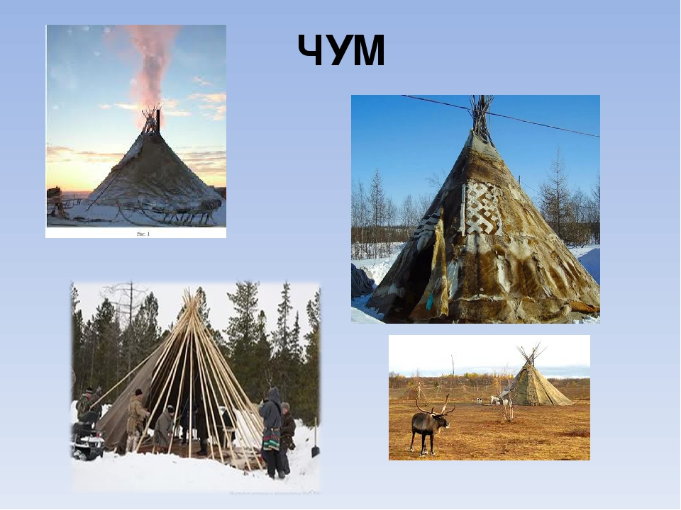

Приложение 18.

**Непосредственно образовательная деятельность в старшей группе.**

**Небян сё."(мамины песни)**

Задачи:

Уточнение и расширение представлений детей о колыбели;

Познакомить детей с историей о колыбельных песнях.

Продолжать учить детей слушать ненецкие песни.

Вызывать желание говорить и петь на ненецком языке.

Оборудование: Колыбель; запись с колыбельными песнями, запись песни «Тэтэль-Вэтель» (Няруй С), запись песни Няруя С. Н. «Хаерако» (Солнышко).

Ход образовательной деятельности.

Воспитатель. Ань торова, ӈацеки. (Здравствуйте, дети). Хотите узнать, о чем сегодня пойдет речь. Послушайте запись.

Звучит запись песни «Небянд ӈуда ' иба» (от маминых рук тепло)

Беседа

-Понравилась ли вам песня?

-Что за песня прозвучала?

- Кто поет?

- Как вы думаете, почему мама именно так поет – спокойно, неторопливо?

Просмотр презентации (Детская колыбель, о том, как рождаются песни для малышей, кто их поет и о чем в них поется)

(в каждой семье в тундре, где есть дети, есть колыбель-ебц '. Сколько бы детей не было в семье, но колыбель всегда одна. Делали ее к рождению первенца. Колыбель служила до тех пор, пока в чуме слышался детский крик и смех. Колыбель делает папа или дедушка. Донышко колыбели изготавливали из ели, борта изготавливали из березы. Мама с любовью украшала люльку бисером, колечками, колокольчиками.

Ребенок остается в люльке до тех пор, пока самостоятельно не начинает ходить. Ненецкая люлька отлично приспособлена к кочевому образу жизни. Она легко перевозится в нартах. При перекочевках, в холодную погоду, на люльку надевают юйма- это одеяло, сшитое из зимней шкуры оленя, поэтому ребенок никогда не замерзает в люльке.

Что есть в люльке?

-это сед ' –одеяльце для малыша шьют из лоскутков оленьего меха.

- подушка,

- нярцо- мягкий мох,

- ремни, для завертывания ребенка, украшенные бисером,

- сёяр- металлическая дуга над ребенком.)

Дидактическая игра «Угадай колыбельную песню».

-Звучит запись песни «Хоноталаӈго сё» в исполнении А. Выучейской

-Колыбельная песня.

- Звучит запись песни «Тэтэль-Вэтэль» Няруй С.

- Не колыбельная песня.

- Звучит запись песни Няруя С. Н. «Хаерако» (Солнышко).

- Не колыбельная песня.

- Звучит запись песни «Едэй Хасава нюкубц»

- Колыбельная песня.

- Звучит запись песни «Пук ямбками»

- Колыбельная песня.

Физминутка «По дорожке»

Раз, два, три, четыре, пять

Будем ноги разминать.

Мы шагаем по дороге,

Поднимаем выше ноги (ходьба на месте)

По тропинке побежим,

До лужайки добежим. (Бег на месте)

На лужайке, на лужайке

Мы попрыгаем как зайки (прыжки на месте на обеих ногах)

Стоп. Присядем, отдохнем (приседание).

И назад пешком пойдем (Ходьба на месте)

Прослушивание записи песни «Едэй Хасава нюкубц»

Эту песню поет мама, когда укладывает малыша спать. Малышу в люльке нельзя без колыбельной песни. Как вы думаете, кто сочиняет песни малышам? Главным автором песен является мама. Через колыбельные песни она обращается с малышом, через песню она передает малышу части своей души, сердца. В некоторых песнях мама выражает свою мечту о прекрасном будущем своего ребенка. Она хочет видеть своего ребенка трудолюбивым, умным, смелым, сильным.

Это короткие, но самостоятельные песни, в которых слова и мелодии могут изменяться в зависимости от разных жизненных обстоятельств.

- Дома спросите своих мам, какие песни пели для вас.

Прослушивание запись песни «Тэтэль-Вэтель» (Няруй С)

Саля' яв' вархана пыдар сояӈансэй

Саля' яв' вархана пыдар сояӈансэй

Тэтэль-Вэтель, Тэтэль-Вэтель, пыдар сояӈансэй

Тэтэль-Вэтель, Тэтэль-Вэтель, пыдар сояӈансэй

Сояванд ' мальӈгана хамба " хыно " ӈацей

Сояванд ' мальӈгана хамба " хыно " ӈацей

Тэтэль-Вэтель, Тэтэль-Вэтель, хамба хыно " ӈацей

Тэтэль-Вэтель, Тэтэль-Вэтель, хамба хыно " ӈацей

На морском берегу ты, малыш родился.

На морском берегу ты, малыш родился.

Милый, малый, милый, малый, ты, малыш, родился.

Милый, малый, милый, малый, ты, малыш, родился.

Когда ты родился, волны песни пели,

Когда ты родился, волны песни пели,

Милый, малый, милый, малый, волны песни пели,

Милый, малый, милый, малый, волны песни пели,

Итог.

- Где малыши спят?

- Какие песни слушали?

-Зачем колыбельные песни пела мама?

- Вам понравилось занятие?

Молодцы.

Приложение 19

**Тематическая беседа**

**«Международный день родного языка»**

Цель: Обобщение, уточнение и расширение знания детей о родном крае, о людях там проживающих. Развитие наблюдательности, интереса, любви к родному краю. Познакомить детей с «Международным днем родного языка».

Задачи:

— Дать понятие, что такое родной язык и почему его называют родным. Развивать у детей любознательность и интерес к языкам.

— Воспитать уважение и любовь к родному языку, а также к другим языкам.

Ход.

21 февраля – Международный день родного языка. У каждого народа есть свой родной язык. Родной язык – это тот язык, на котором говорят наши мамы, папы, бабушки и дедушки, на котором говорим мы.

Родной язык народа каждому из нас знаком с детства. А какое первое слово произносит ребенок?

Это милое и самое дорогое слово на разных языках звучит по-разному: по-немецки – «МУТЕР», по-английски – «МАЗЕ», по-французски – «МАМАН», по ненецки – НЕБЯ.

Мы живем в Ненецком автономном округе. А округ – на самой северной окраине огромной страны, которая называется Россией. Столица нашего округа - г. Нарьян- Мар, который находится на берегу реки Печоры.

В Российской Федерации (другое название нашей страны) живут люди разных национальностей. Ненцы- представители национальности. Мы уже говорили, что живем мы в Ненецком АО. Ненец - это значит человек. Ненцы - жители тундры. Чем же нанимаются ненцы? Традиционное занятие жителей тундры - оленеводство. Круглый год олени идут по тундре в поисках ягеля, а за оленями идут люди. Оленеводы оберегают оленей от волков. Люди помогают оленям, а олени помогают людям - вот почему оленеводам приходится жить в чумах, кочевать по тундре.

Просмотр видео фильма «Тундра»

Вот и подошло наше мероприятие к концу. Ребята, как он назывался? (международный день родного языка)

Чтение стихотворения:

Дети разных наций весело живут,

Друг друга очень любят, в обиду не дают.

Ведь, правда, друзья, хорошо на планете,

Когда на планете дружат все дети?

Давайте за руки друг друга возьмем,

И потанцуем на шаре земном!

Все участники встают в круг и водят хоровод (змейка) под песню «Дружат дети всей земли» (Слова В. Викторова, музыка Д. Львова-Компанейца)

В свободной деятельности игры с ненецкими игрушками.

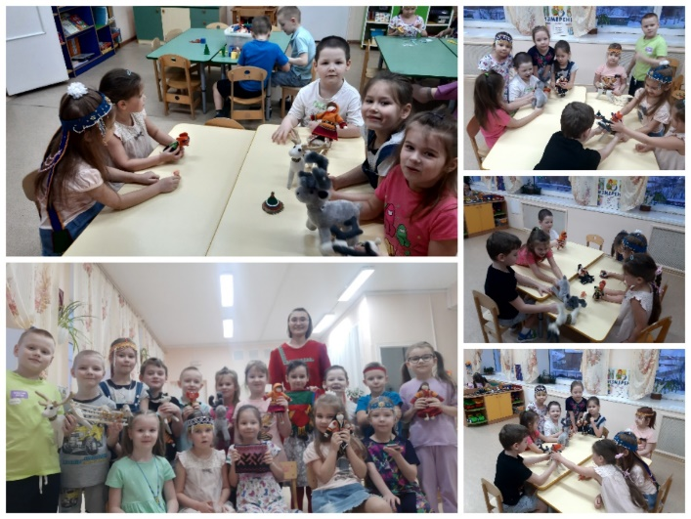

Приложение 20

**«Ненецкие подвижные игры».**

Ход занятия

- Нань торова, мядонда, нацекы. Тюку яля нокава сянакодава.

(Здравствуйте, гости, дети. Сегодня мы с вами много будем играть в ненецкие игры.)

1. «Мядиком мярмбава» («Построим чумик»)

Цель: учить детей строить чумик из шестов («ну»); покрышки для чума (ея).

1. Подвижная игра «Хаерако» - («Солнышко»).

Цель: учить детей бегать врассыпную, не наталкиваясь друг на друга. Приучать действовать по сигналу: звук дудочки – солнышко и звук бубна – дождик. Слова для закрепления – «хаерако» - солнышко; «сарё» - дождь; «сянакось» - играть; «лынгарансь» - прятаться.

1. Ненецкая подвижная игра «Ярколава» (Ловля оленей).

Цель: совершенствовать пространственную ориентацию детей.

Учить метанию и ловле «оленя». Учить играть в оленей. Способствовать формированию положительных эмоций.

1. «"Нэдалёда» - «Гонки на оленьих упряжках».

2-3 упряжки, старт, финиш, награждение.

1. «Лорцэв» - «Турухтаны»

Цель: Развивать, упорство, двигательную активность детей.

Лорцэв, Лорцэв! («Турухтаны», «Турухтаны»)

Тарпи''ил питов! (выходите)

(Как петушиный бой в кругу. Использовать обручи).

1. Подвижная игра «Санрэй, санрэй!» («Градинки, градинки»)

Цель: развивать двигательную активность детей, внимание и способствовать положительному, эмоциональному настрою.

Санрэй, санрэй, («Градинки, градинки»)

Лахацие пондэй (Падайте в сторонке, среди кочек)

Санрэй, санрэй,

Си ми неда ютэй. (И не бейте нас!)

1. Игра «Ныхыдырма» - «Состязание в силе»

Цель: Укреплять мышцы, вырабатывать выносливость, ловкость.

1. Игра «Лахаця'' мана» - «По кочкам».

Цель: Продолжать развивать координацию движений при ходьбе, ловкость и внимание при перешагивании из круга в круг.

Слова для усвоения: Лахаця – кочки; Ядэрць – ходить.

Сюрпризный момент.

Итог.

Приложение 21

**Методика диагностики уровня патриотического воспитания дошкольников** [2]

Цель: Определить уровень знаний о родном крае.

Ф.И. ребенка ______________________________________________

Родная страна

Ход проведения: Детям в индивидуальной форме предлагается ответить на вопросы

Название страны____________________________________________

Название города____________________________________________

Название своего района______________________________________

Домашний адрес____________________________________________

Названия достопримечательностей города_______________________

__________________________________________________________

Символика

Ход проведения: Детям предлагается найти правильную картинку.

Флаг России________________________________________________

Флаг родного города_________________________________________

Флаг Ненецкого автономного округа____________________________

История ненецкой национальной

культуры и традиций

Ход проведения: Детям предлагается найти правильную картинку.

Жилище ненцев и предметы быта_______________________________

Северная одежда и обувь______________________________________

Народные промыслы_________________________________________

Национальные праздники_____________________________________

Детские подвижные игры______________________________________

Национальная игрушка________________________________________

Природа

Ход проведения: Детям в индивидуальной форме предлагается ответить на вопросы и найти соответствующую картинку.

Деревья, кустарники__________________________________________

Дикие животные тундры_______________________________________

Ягоды, грибы________________________________________________

Семья

Ход проведения: Детям в индивидуальной форме предлагается ответить на вопросы

Родословная ________________________________________________

Близкие родственники_________________________________________

Личностный компонент

Ход проведения: Детям в индивидуальной форме предлагается ответить на вопросы

Отношение к окружающей природе______________________________

Забота о близких______________________________________________

Проявление дружелюбия_______________________________________

Умение управлять своими чувствами, договариваться ___________

Умение анализировать свои поступки и поступки других людей________

Высокий уровень – знает название города, страны, свой адрес, называет и узнает (по иллюстрации) достопримечательности, 4-5 улиц, площадей, проспектов; знает и узнает флаг России, родного города; знает историю ненецкой национальной культуры и ее традиции; природу родного края; заботится об окружающей природе, близких, оказывает помощь, проявляет дружелюбие, считается с интересами товарищей, умеет договариваться со сверстниками, анализировать поступки.

Средний уровень – знает название страны, города, свой адрес, флаг России; затрудняется назвать достопримечательности, улицы, площади города (делает это после пояснений взрослого); затрудняется назвать историю ненецкой национальной культуры и ее традиции; животных, растения нашего края; заботится о близких, проявляет дружелюбие, но не считается с интересами товарищей, не умеет договариваться с ними, не оказывает помощь; анализирует поступки с помощью взрослого.

Низкий уровень – не знает названия страны, города, своего адреса, но узнает флаг; отсутствуют знания о достопримечательностях родного города, плохо знает названия улиц, проспектов; отсутствуют знания о природе родного края; не заботится об окружающих, не проявляет дружелюбия, не считается с интересами товарищей, не умеет договариваться с ними, не оказывает помощи, не может анализировать поступки.